Dron – primjena – fotografija
6147

Rezime: U ovom radu predstavljen je dron kao savremeni način nastanka fotografije. Ukratko je objašnjeno osnovno o dronu, vrste dronova, te vrste kamera koji mogu dolaziti na dronu, kao i dronovi bez ugrađenih kamera. Objašnjeni su modeli kamera, te kvalitete fotografija koje mogu nastati, zatim i kamere koje podržavaju video snimke(neki podržavaju i snimanje 4K videa). Također, obzirom na to koliko je bitna kvaliteta slike, objašnjeno je i to sa stanovišta kamera na dronovima. (Uzet je za primjer DJi Mavic Pro)
Ključne riječi: dron, kamera, fotografija

Uvod
Dronovi (eng. Drone) su letjelice koje se kontrolišu daljinskim upravljačem. Služe za fotografisanje ili snimanje video snimaka. U početku su se koristili u vojne svrhe, međutim, vremenom su postali kompaktniji i uklopili su se u moderni način nastanka fotografije. Dron na sebi sadrži kameru koja prenosi ono što se vidi na ekran upravljača, tako fotograf može da snimi ili fotografiše neki objekat, predio i slično. U zavisnosti od proizvođača, daljinski upravljač može biti poseban dio hardwera ili ga je nužno spojiti na drugi uređaj (smartphone, tablet...).

O dronovima
Dron je nova vrsta letjelice bez pilota, malih je dimenzija i težine do 10 kg. Može biti upravljan od strane čovjeka pomoću daljinskog upravljača, ili računarom, ili kombinovanjem i jednog i drugog. Na samom početku koristili su se u vojne svrhe i bili su znatno većih dimenzija. Mogu biti u obliku aviona ili helikoptera, u zavisnost od svrhe za koju su izrađen. Najčešće imaju tijelo sa 4 propelera. Dronovi se najčešće koriste za eksperimentalne, istraživačke i zabavne svrhe. Klasificirani su one za početnike, napredne korisnike i profesionalce.
Inovacije dronova su započete u ranim 1900-ih, a izvorno su usmjerene na pružanje prakse za obuku vojnog osoblja. Godine 1849. Austrija je poslala bespilotne bombe punjene balonima za napad na Veneciju. Razvoj dronova nastavio se tokom Prvog svjetskog rata, kad je Dayton-Wright Airplane Company izumio bespilotan zračni torpedo koji će eksplodirati u podešeno vrijeme.
Mali civilni dronovi nemaju life support system, stoga se mogu izrađivati od lakših, ali manje čvršćih materijala i oblika, te mogu koristiti slabije testirane elektroničke kontrolne sisteme. Za male dronove je quadcopter dizajn postao jako popularan.
Dijelov drona:
- Tijelo
- Napajanje i platforma
- Senzori
- Pogon
- Softver
- Kontrola leta
- Komunikacija
Vrste dronova
Dronovi se dijele prema veličini, namjeni i dometu.
- Prema veličini:
- Jako mali dronovi veličine insekta i uglavnom se koriste za biološko ratovanje (maksimalna veličina do 50 cm)
- Mini dronovi (od 50 cm do 2 m)
- Srednji dronovi (relativno su velikih veličina, ali znatno lakši od letjelica, kojima raspon krila može biti između 5 i 10 metara i mogu nositi do 200 kg)
- Veliki dronovi (veličine su regularnih letjelica, ali nemaju pilota, te se koriste u vojne svrhe)

- Prema namjeni:
- Ratni dronovi (korišteni od strane vojske, ovakve bespilotne letjelice se koriste za ratnu upotrebu i istraživanje opasnih teritorija)
- Dostavljački dronovi (služe za donošenje stvari na teško dostupna mjesta, za brže orijantisanje u velikim skladištima i jednostavniju dostavu)
- Fotografski dronovi (koriste se za fotografisanje grada, događaja...)
- Spasilački dronovi (dronovi za spašavanje od utapanja sa ugrađenim spasilačim prslukom ili sa električnim naponom za oživljavanje)
- Akrobatski dronovi (služe kao atrakcija jer imaju dobre akrobatske mogućnosti u zraku)
- Prema dometu:
- Dronovi jako malog dometa (ovakvi dronovi su uglavnom korišteni kao igračke i za jednostavne radnje; imaju domet do, u prosjeku, 5 km i vrijeme letenja između 20 i 45 minuta)
- Dronovi malog dometa (su puno jači nego dronovi jako malog dometa, te imaju domet do 50 km, te imaju snažne baterije koje traju od 1-6 sati letenja; uglavnom korišteni za vojno nadgledanje)
- Dronovi kratkog dometa (imaju istu namjenu kao i dronovi malog dometa samo što imaju puno veći domet od 150 km i vrijeme letenja između 8 i 12 sati)
- Dronovi srednjeg dometa (ovi dronovi su puno napredniji nego prije navedeni dronovi, te njihov domet doseže 650 km; ovakvi dronovi uglavnom služe za prikupljanje meteoroloških informacija i mjerenja)
- Dronovi velike izdržljivosti (su najbolja vrsta dronova, te mogu ostati u zraku do 36 sati, te postići visinu do 30 000 stopa(više od 9 km))
Karakteristike dronova:
- Dronovi sa 3 propelera
- Dronovi sa 4 propelera
- Dronovi sa 5 ili više propelera
- Sa kamerom
- Sa stabilizatorima
- Sa ugrađenim GPS-om
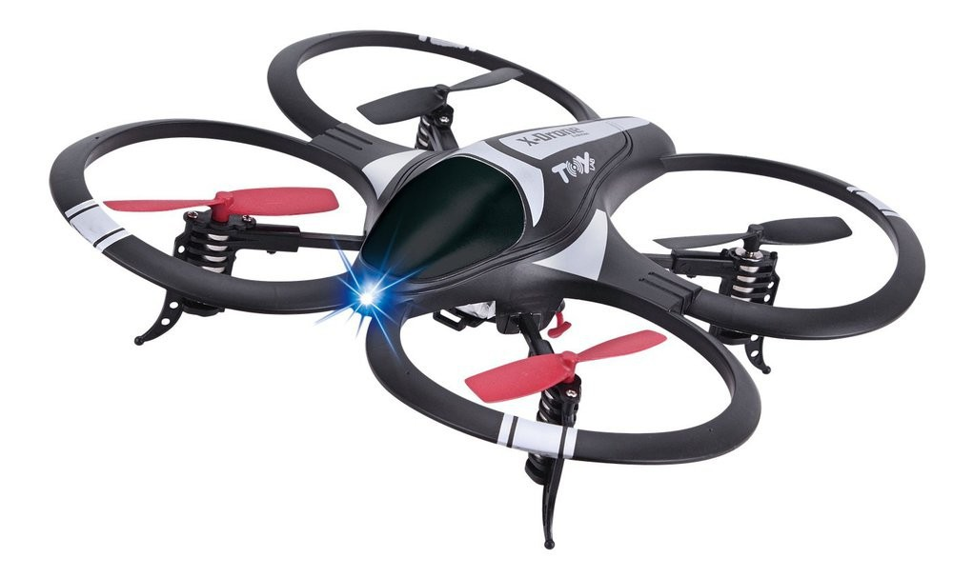
[1] MS CX-50 dron bez kamere

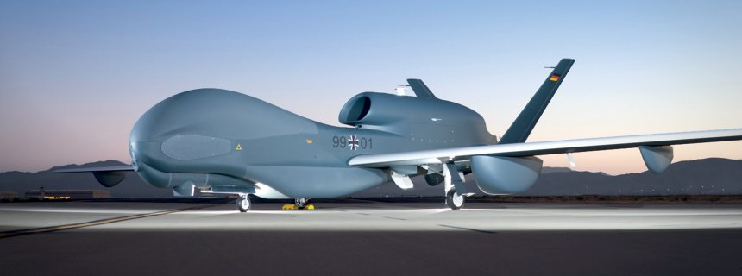
[2] Njemački vojni dron
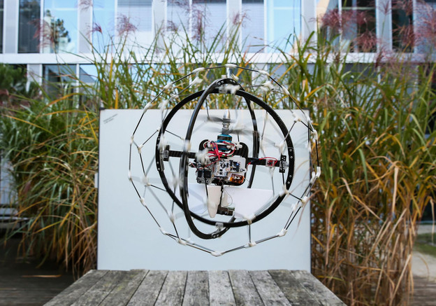
[3] Spasilački GimBall dron

Fotografski dronovi
Dronovi mogu dolaziti sa kamerom ili bez nje. Neki modeli dronova dolaze sa ugrađenim sistemom kamere kao što su modeli DJi-a, dok sama kvaliteta sistema kamere ovisi o cijeni drona. Pojedini dronovi ne sadrže sistem kamere, što ostavlja na mogućnost kupcu da sam odabere kameru, kao npr. GoPro HERO.
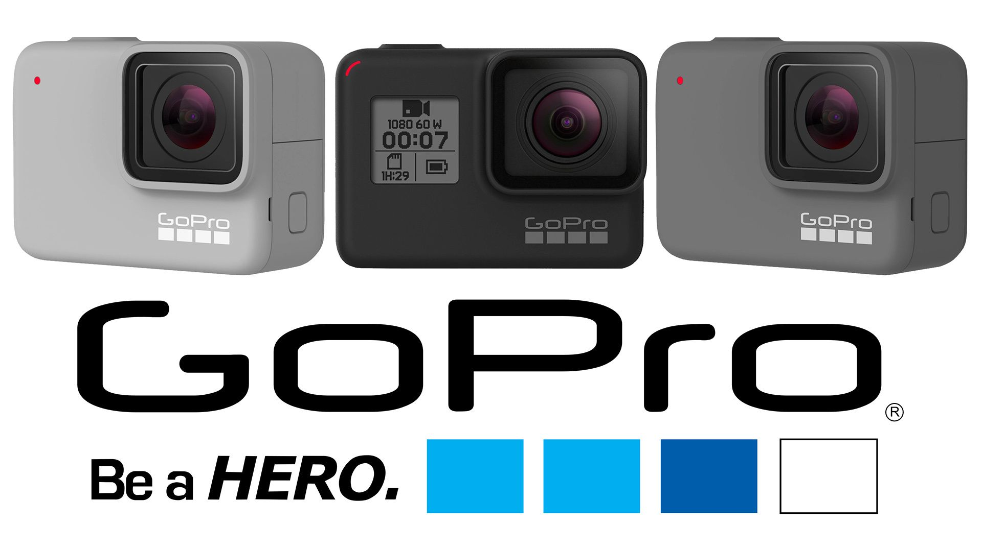
[4] GoPro HERO kamere
DJI Mavic Pro je lagan i kompaktan 4K video dron s ugrađenom kamerom, dugom autonomijom, senzorima za izbjegavanje prepreka i uključenim daljinskim upravljačem. DJI Mavic dron je opremljen 4K kamerom koja je smještena na gimbalu koji se kreće u 3 ose i koja sa svojim CMOS senzorom od 12MP donosi 4K (4096 x 2160 sa 24 fps; 3840 x 2160 sa 30 fps) i Full HD (1920 x 1080 sa 96 fps) video zapise (objektiv 28mm f/2.2), ali i fotografije u RAW formatu (iz kompanije navode da je zahvaljujući dizajnu gimbala sa stabilizacijom slike moguće fotografisati iz vazduha sa ekspozicijom od čak dve sekunde; minimalno fokusno rastojanje iznosi 50cm). 12 megapikselna kamera brzine okidača između 1/8000 sekunde i 8 sekundi.Vidno polje je široko 78.8 stepeni, čime su omogućene prostrane fotografije. Podržano je nekoliko različitih načina fotografisanja kao što su single shot, burst shot, Auto Exposure Bracketing te interval. ISO raspon je između 100 i 1600. [**] [***]
DJi Mavic spada u dronove srednjeg cjenovnog ranga, a vrlo sličan konkurencijski model je GoPro Karma, dron marke GoPro, koji nema ugrađenu kameru, već podržava 3 različita modela GoPro kamera, HERO7(black, silver, white), HERO6, HERO5, HERO5 Session te HERO4.[5] HERO7, HERO6, HERO5 i HERO4 kamere omogućavaju fotografisanje u 12 MP, dok Session, HERO7 silver i white omogućuju u 10 MP.
DJi Mavic kamera i GoPro HERO (7,6,5) modeli podržavaju fotografiju u JPEG i RAW formatu te snimanje 4K videa, no jedan od iznimno bitnih faktora u kvaliteti slike je stabilizacija kamere. Prilikom fotografiranja za vrijeme letenja drona potrebno je osigurati što manje vibracija, jer one mogu u potpunosti uništiti svoju kvalitetu snimke. Vibracije mogu doći od same letjelice, njezinaa motora, turbulencije zraka i vjetra. Manji dronovi imaju snažnije vibracije od većih, stoga je potrebno koristiti gimbal, sistem koji omogućava rotaciju objekta oko osi te time stabilizira sliku bez obzira na vibracije i kretanje drona. Brzi objektivi koji su oštri na velikim otvorima blende će davati najbolje rezultate u razvoju fotografije prilikom vibracija. Također, korištenje kratkog objektiva bolje stabilizira kameru jer vjetar ima manji utjecaj na samu rotaciju te je stoga potrebno raditi manje korekcije pomoćnim motorima. [6]

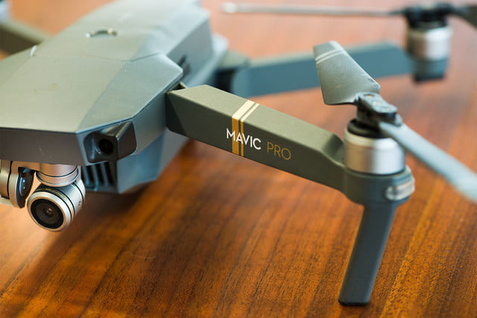
[7] DJi Mavic PRO
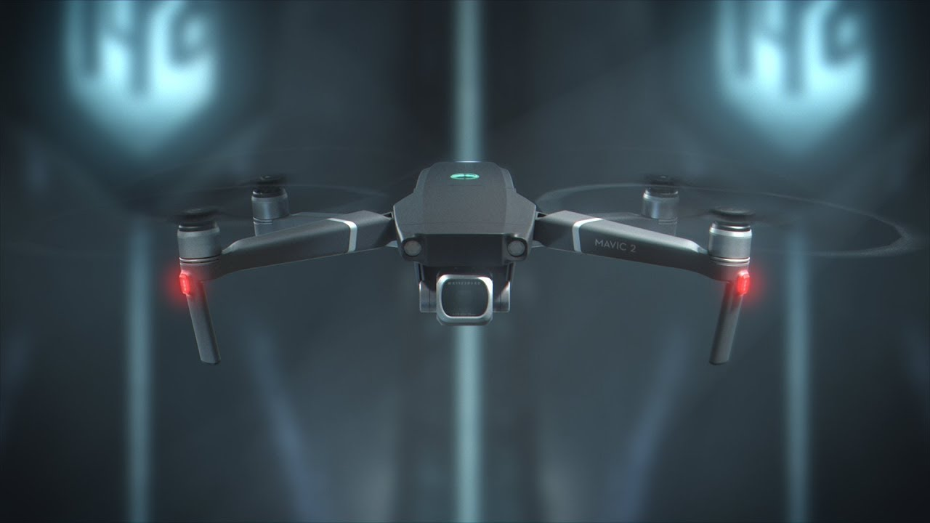
[8] DJi Mavic 2

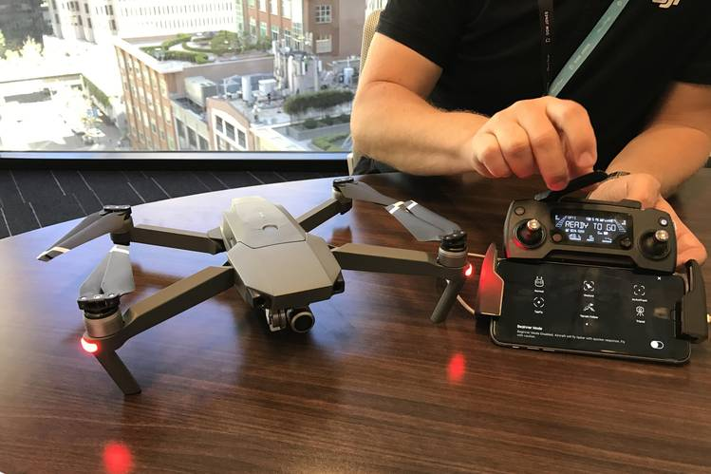
[9] DJi Mavic PRO

Fotografije nastale dronom

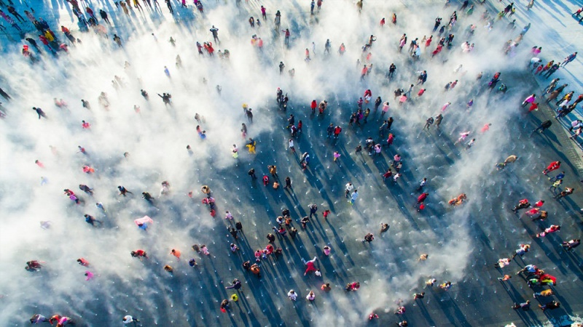
[10]

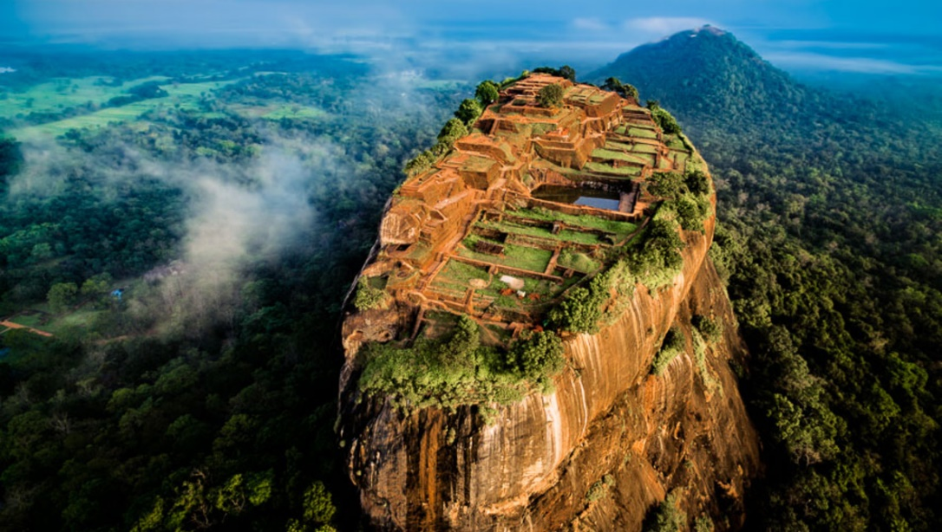
[11]

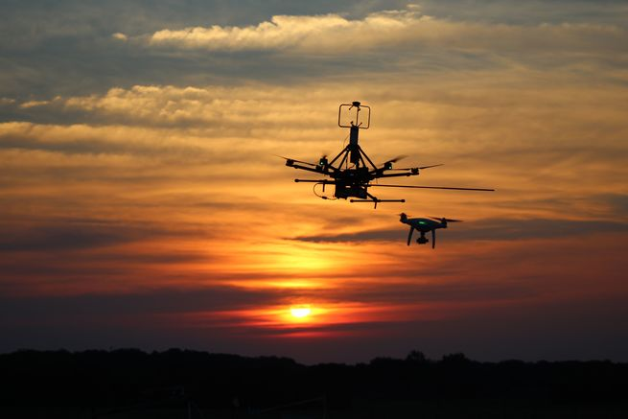
[12]
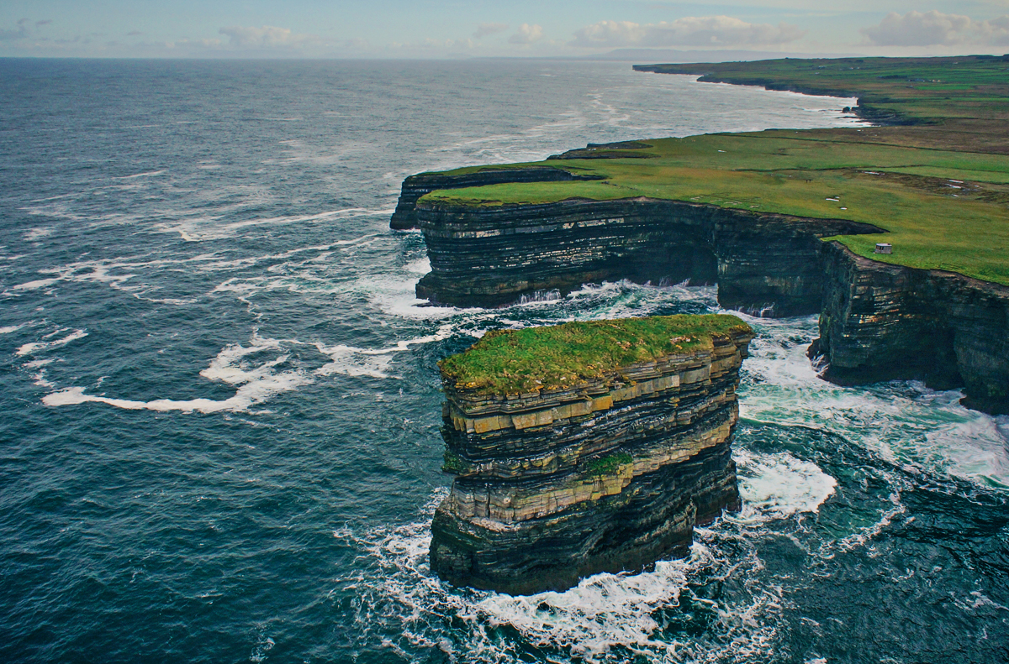
[13] Irska

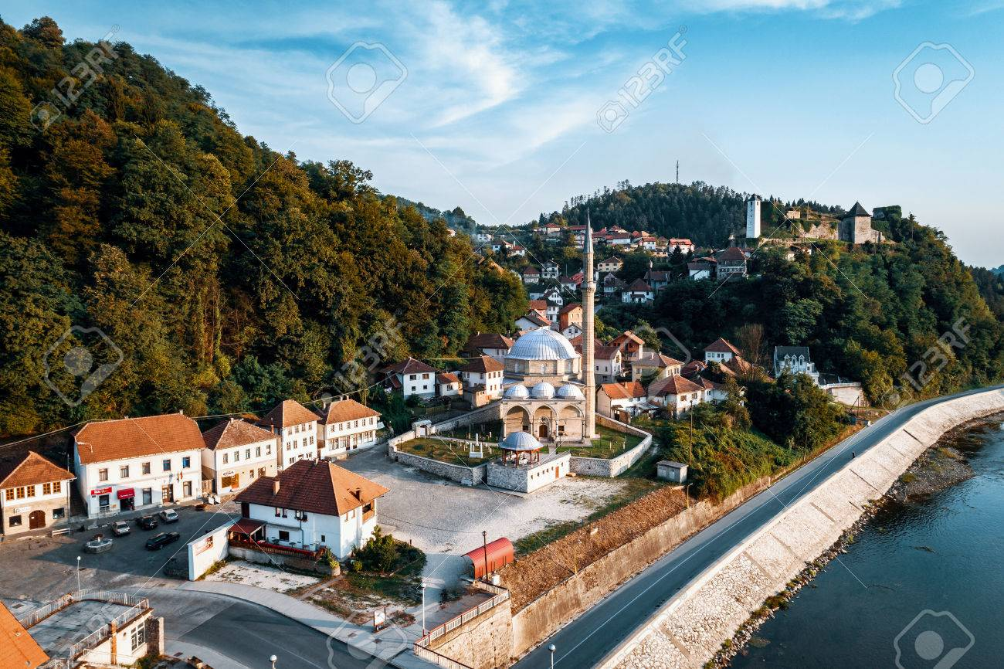
[14] Bosna i Hercegovina

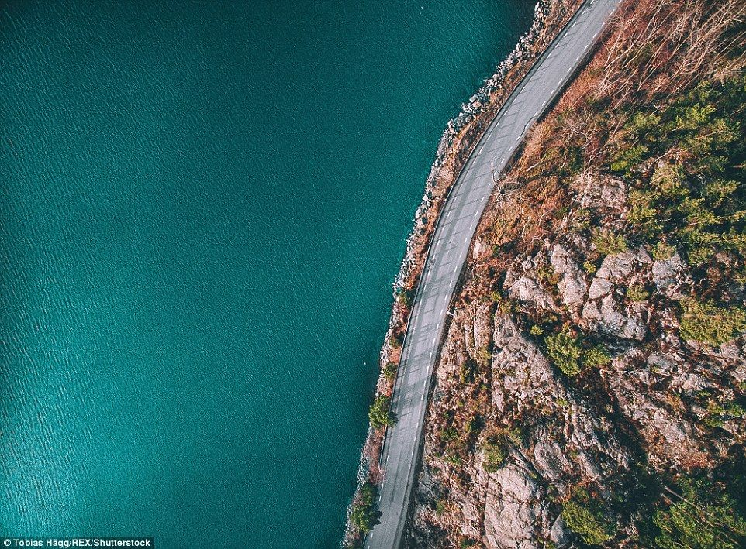
[15] Švedska
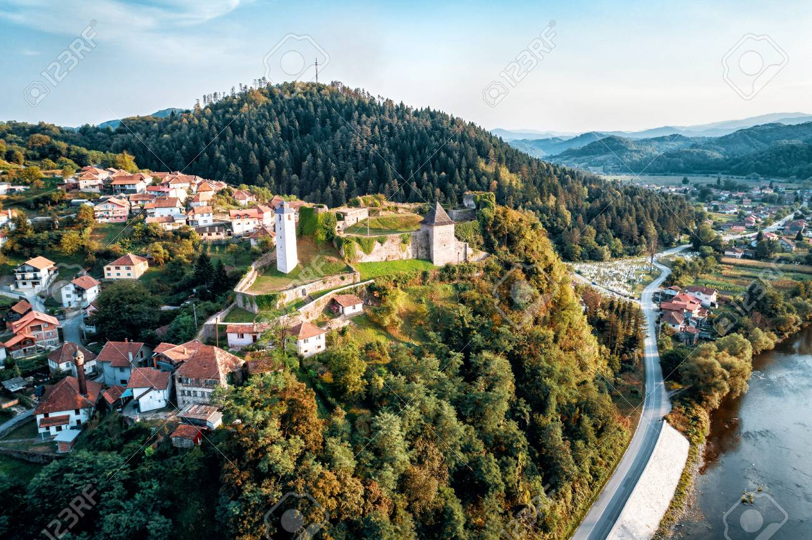
[16] Maglaj, BiH
Zaključak
Dronovi su jako funkcionalni uređaji. Pogodni su za fotografisanje, ali imaju i mogućnost da dođu na mjesta čovjeku nepristupačna i snime sve potrebno. Funkcionalnost je vidljiva u vrijeme vremenskih nepogoda (npr. Poplave, mogu da dođu mjesta i snime zateknutu situaciju). Koriste se i u vojne svrhe, što je i bila njihova prvobitna namjera. Snimaju fotografije i videe visoke rezolucije. Bitno je napomenuti da razvijanjem samih kamera (GoPro) razvijaju se i dronovi. Sve je veća potražnja i sve se više koristi ovaj način modernog fotografisanja.
Literatura
https://www.dron.ba/en/
[**] http://www.pluramaks.com/shoppingcart/categories/DRONOVI/
[***] https://www.mobis.hr/blog/savjeti/kupujes-dron-izaberi-najbolji-sebe-88/http://mondo.ba/a516184/Mob-IT/Vijesti/Sta-je-dron-i-kako-radi.html
[1] https://www.jeftinije.hr/Proizvod/5320828/sport-na-otvorenom/maketarstvo/multikopteri-dronovi/ms-cx-50-dron-bez-kamere-rc-dronovi-na-daljinski
[2] http://www.spiegel.de/international/germany/german-defense-ministry-continued-drone-program-despite-problems-a-903504.html
[3] http://www.vidi.hr/Pop-Tech/VIDEO-Spasilacki-GimBall-drone-osvojio-milijun-dolara
[4] https://www.diyphotography.net/three-versions-of-gopro-hero-7-officially-launched-featuring-hdr-and-4k-video-at-60fps/
[5] https://shop.gopro.com/EMEA/mounts-accessories/
[6] https://www.pocket-lint.com/drones/news/130253-drone-aerial-photography-explained-here-s-what-it-is-and-how-to-do-it
[7] https://www.digitaltrends.com/drone-reviews/dji-mavic-pro-review/
[8] https://www.dji.com/mavic
[9] https://fr.aliexpress.com/item/DJI-Mavic-Pro-Quadcopter-Dron-Rc-helicopter-2016-Newest-camera-drone-with-4K-camera-and-3/32741729996.html
[10] http://balkan.sahartv.ir/vijesti/foto_galerija-i265303-najljep%C5%A1e_fotografije_snimljene_dronom
[11] https://fstoppers.com/aerial/what-are-best-settings-drone-photography-171419
[12] https://www.popsci.com/drones-will-fly-into-path-eclipse-to-study-weather
[13] http://stevensheehy.com/portfolio/aerial-photography/
[14] https://www.123rf.com/photo_84906027_jusuf-pasha-kursumlija-mosque-and-old-town-of-maglaj-in-bosnia-and-herzegovina-aerial-view-toned-ima.html
[15] https://www.pinterest.com/pin/313422455299949808/
[16] https://www.123rf.com/photo_84906026_aerial-view-of-maglaj-old-town-in-bosnia-with-fortress-on-hill-toned-image-.html

